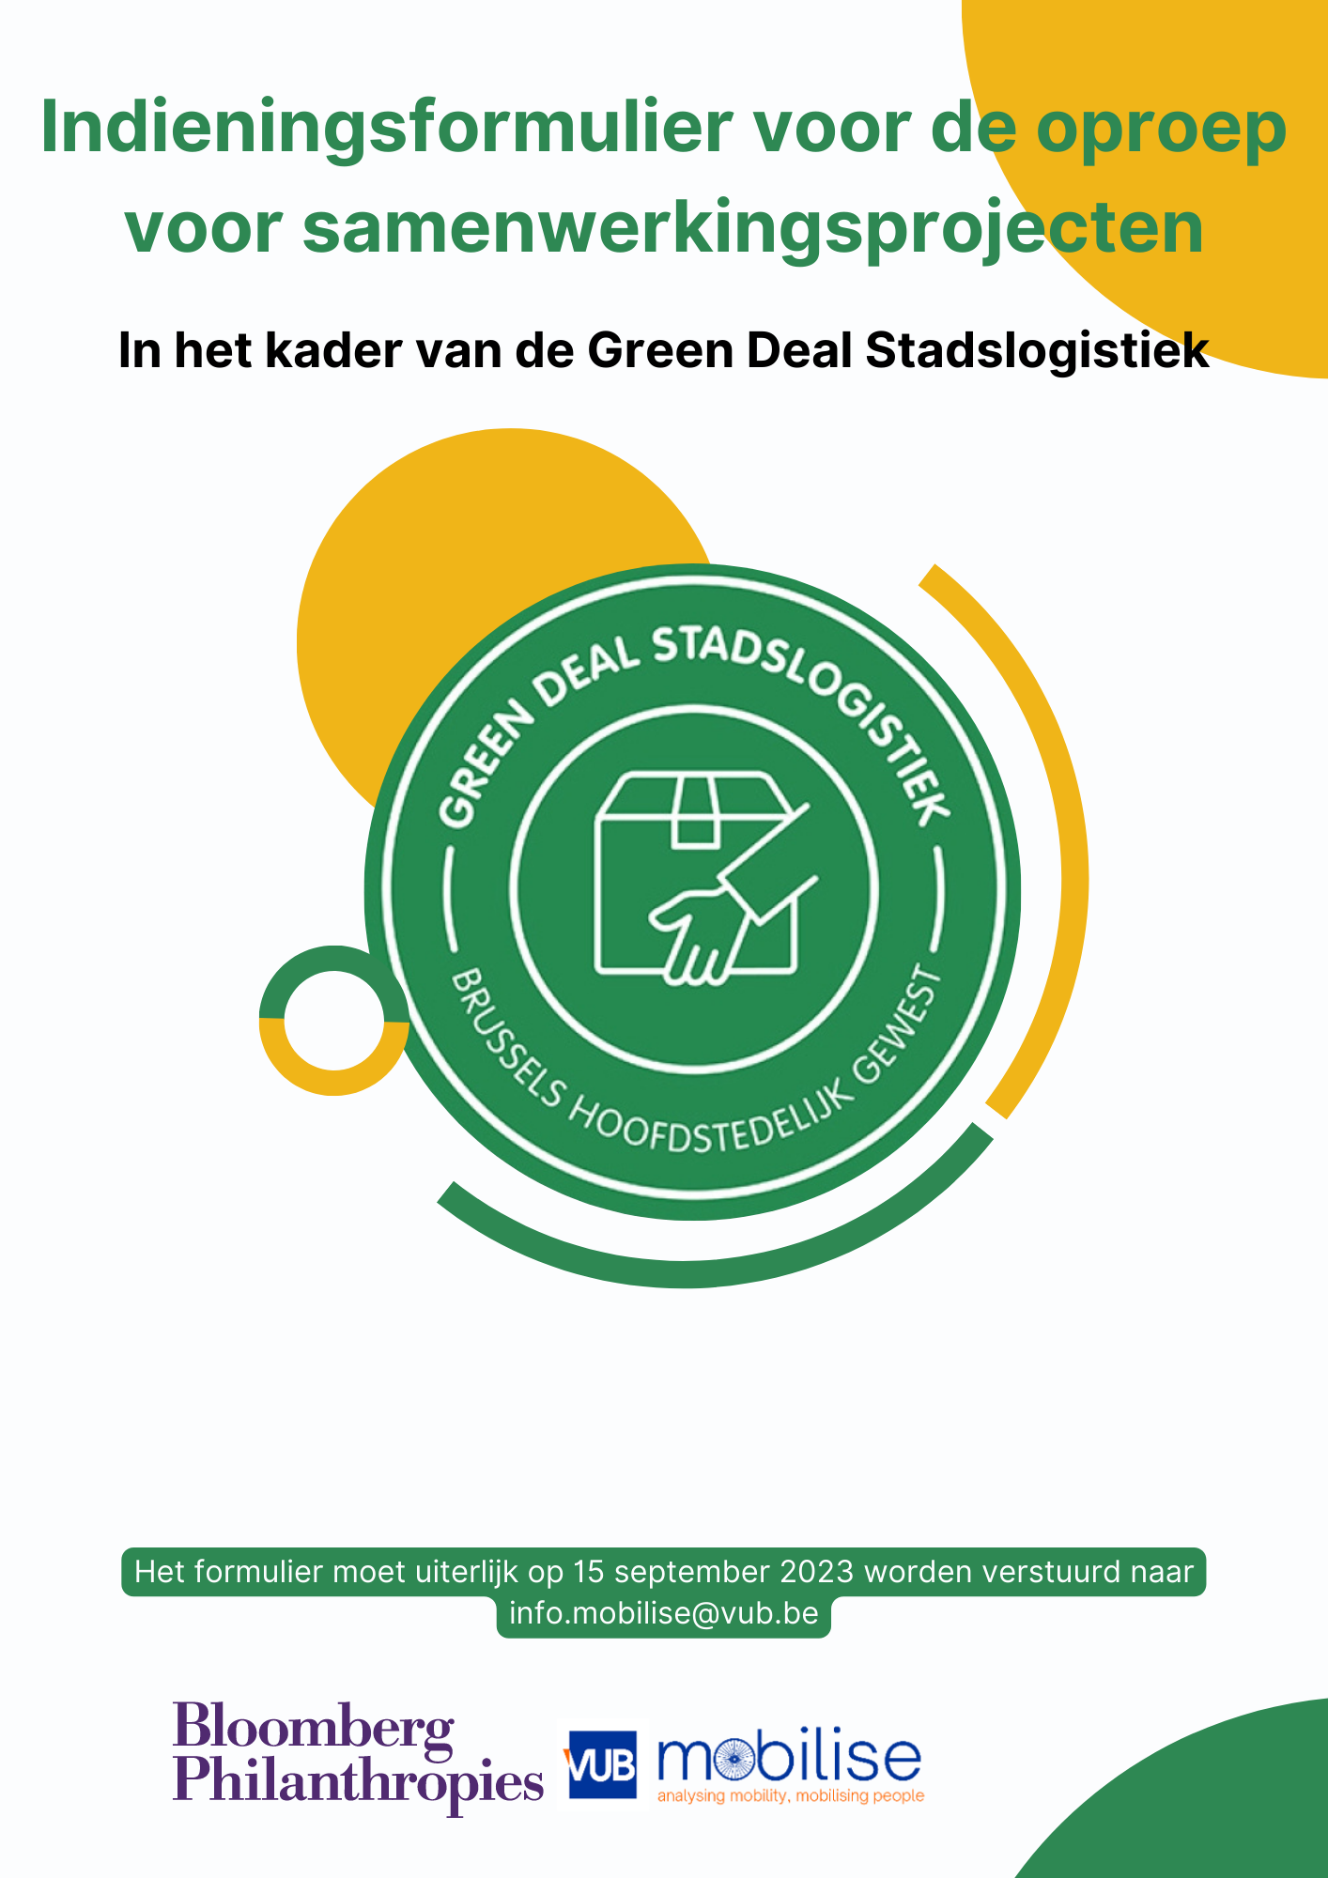
Naam van het project: ……………..

Presentatie van het consortium
Partner 1
Naam van de organisatie
Geregistreerd kantoor
Plaats van vestiging (indien verschillend van de statutaire zetel)
Bedrijfsnummer
IBAN
Naam en functie van de contactpersoon
E-mail van de contactpersoon
Contactnummer
Beschrijving van de activiteiten (max. 200 woorden)

Partner 2
Naam van de organisatie
Bedrijfsnummer
IBAN
Naam en functie van de contacpersoon
E-mail van de contactpersoon
Contactnummer
Beschrijving van de activiteiten (max. 200 woorden)
Leg uit hoe uw activiteit de stadslogistiek beïnvloedt (max. 200 woorden)

Partner 3 of meer indien nodig

Algemene presentatie van het project
Presenteer uw project zo SMART mogelijk (max. 2000 woorden)

Beschrijf hoe je denkt samen te werken met je partners ? Mis je misschien nog andere partners ? (max. 1000 woorden)

Presentatie van het project op basis van de evaluatiecriteria
Leg uit waarom uw project relevant is voor deze projectoproep (max. 1000 woorden)

Leg uit waarom je project ambitieus is (max. 1000 woorden)

Leg uit waarom je project realistisch is (max. 1000 woorden)

Leg uit hoe je project meetbaar zal zijn (max. 1000 woorden)

Leg uit hoe het project kan worden opgeschaald (max. 1000 woorden)

Presentatie van uw budget en tijdschema
Presenteer uw project in een Gantt chart, met duidelijke vermelding van uw verschillende mijlpalen (max. 1000 woorden)

Presenteer uw budget, met vermelding van uw eventuele confinanciering voor de verschillende activiteiten (max. 1000 woorden)

